Надзорные мероприятия, проводимые в отношении мест погребений

28.04.2026г.

Специалистами государственного учреждения «Шарковщинский районный центр гигиены и эпидемиологии» на постоянной основе проводятся надзорные и профилактические мероприятия за санитарной очисткой и благоустройством территорий населенных пунктов, предприятий, организаций, прилегающих к ним территорий в том числе и мест погребений г.п Шарковщины и Шарковщинского района.
В ходе данных мероприятий выявляются нарушения санитарных норм и правил «Санитарно-эпидемиологические требования к содержанию и эксплуатации территорий» утвержденных Постановлением Министерства здравоохранения Республики Беларусь от 02.02.2023г №22:
– отсутствует ограждение не менее чем трех сторон;
– отсутствует твердое водонепроницаемое покрытие;
– ограждение контейнерной площадки находится в неисправном состоянии;
– контейнеры содержаться в технически неисправном состоянии (следы коррозии);
– допускается хранение отходов вне санкционированных мест хранения;
– допускается переполнение урны для отходов.

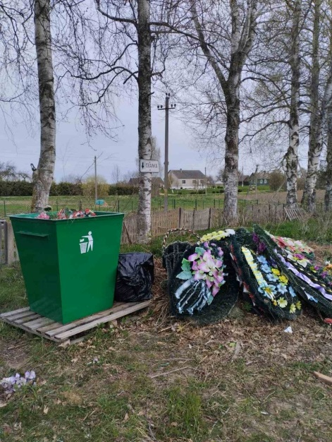
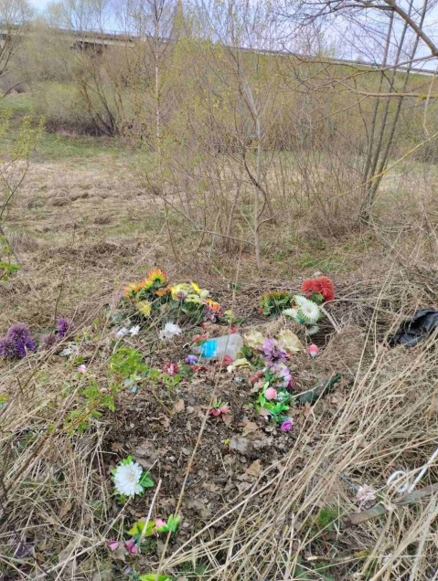
За выявленные нарушения принимаются меры в соответствии с законодательством.
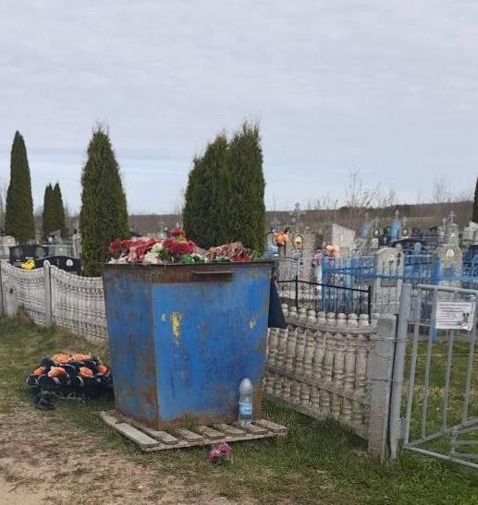

Помощник врача-гигиениста Толстик А.П.

